論文種別

日本語タイトル日本語タイトル日本語タイトル日本語タイトル
日本語タイトル日本語タイトル

English Title English Title English Title English Title English Title
English Title English Title English Title English Title

学会 太郎¹，学会 花子¹，佐藤 てす子²，鈴木 てす朗³

Taro Gakkai¹, Hanako Gakkai¹, Tesuko Sato², and Tesurou Suzuki³

¹株式会社日本テスト会社，²日本テスト大学，³ＸＸ大学
¹Japan Institute for Research on Testing,Inc., ²Japan Test University, ³XX University

日本語タイトル日本語タイトル日本語タイトル日本語タイトル
日本語タイトル日本語タイトル

学会 太郎¹，学会 花子¹，佐藤 てす子²，鈴木 てす朗³

¹株式会社日本テスト会社，²日本テスト大学，³ＸＸ大学

ここには日本語の「要約」を記入下さい．約400字程度で書いて下さい．□□□□□□□□□□□□□□□□□□□□□□□□□□□□□□□□□□□□□□□□□□□□□□□□□□□□□□□□□□□□□□□□□□□□□□□□□□□□□□□□□□□□□□□□□□□□□□□□□□□□□□□□□□□□□□□□□□□□□□□□□□□□□□□□□□□□□□□□□□□□□□□□□□□□□□□□□□□□□本文終．
本文始□□□□□□□□□□□□□□□□□□□□□□□□□□□□□□□□□□□□□□□□□□□□□□□□□□□□□□□□□□□□□□本文終．
キーワード：キーワード1，キーワード2，キーワード3，キーワード4，キーワード5

English Title English Title English Title English Title English Title
English Title English Title English Title English Title

Taro Gakkai¹, Hanako Gakkai¹, Tesuko Sato², and Tesurou Suzuki³

¹Japan Institute for Research on Testing,Inc., ²Japan Test University, ³XX University

In this space please write the Abstract of your paper in English using approximately 150 words. □□□□□□□□□□□□□□□□□□□□□□□□□□□□□□□□□□□□□□□□□□□□□□□□□□□□□□□□□□□□□□□□□□□□□□□□□□□□□□□□□□□□□□□□□□□□□□□□□□□□□□□□□□□□□□□□□□□□□□□□□□□□□□□□□□□□□□□□□END.
BEGINING□□□□□□□□□□□□□□□□□□□□□□□□□□□□□□□□□□□□□□□□□□□□□□□□□□□□□□□□□□□□□□□□□□□□□END.
Keywords：keyword1, keyword2, keyword3, keyword4, keyword5

章タイトル
本文始□□□□□□□□, 注釈 1) □□□□□□□□□□□□□□□□□□□□□□□□□□□□□□□□□□□□□□□□□□□□□□□□□□□□□□□□□□□□. 注釈 2) □□□□□□□□□□□□□□□□□□□□□□□□□□□□□□□□□□□□□□□□□□□□□□□□□□□□□□□□□□□□□□□□□□□□□□□□□□□□□□□□□□□□□□□□□□□□□□□□□□□□□□□□□□□□□□□□□□□□□□□□本文終．
章タイトル
2.1. 節タイトル
(1) 項タイトル
本文始□□□□□□□□□□□□□□□□□□□□□□□□□□□□□□□□□□□□□□□□□□□□□□□□□□□□□□□□□□□□□□□□□□□□□□□□□□□□□□□□□□□□□□□□□□□□□□□□□□□□□□□□□□□□□□□□□□□□□□□□□□□□□□□□□□□□□□□□□□□□□□□□□□□□□□□□□□□本文終．
本文始□□□□□□□□□□□□□□□□□□□□□□□□□□□□□□□□□□□□□□□□□□□□□□□□□□□□□□□□□□□□□□□□□□□□□□□□□□□□□□□□□□□□□□□□□□□□□□□□□□□□□□□□□□□□□□□□□□□□□□□□□□□□□□□□□□□□□□□□□□□□□□□□□□□□□□□□□□□□□□□本文終．
(2) 項タイトル
本文始□□□□□□□□□□□□□□□□□□□□□□□□□□□□□□□□□□□□□□□□□□□□□□□□□□□□□□□□□□□□本文終．
a. 始□□□□□□□□□□□□□□□□□□□□□□□□□□□□□□□□□□□□□□□□□□□□□□□□□□□□□□□□□□□□□終．
b. 始□□□□□□□□□□□□□□□□□□□□□□□□□□□□□□□□□□□□□□□□□□□□□□□□□□□□□□□□□□□□終．
2.2. タイトル
本文始□□□□□□□□□□□□□□□□□□□□□□□□□□□□本文終．
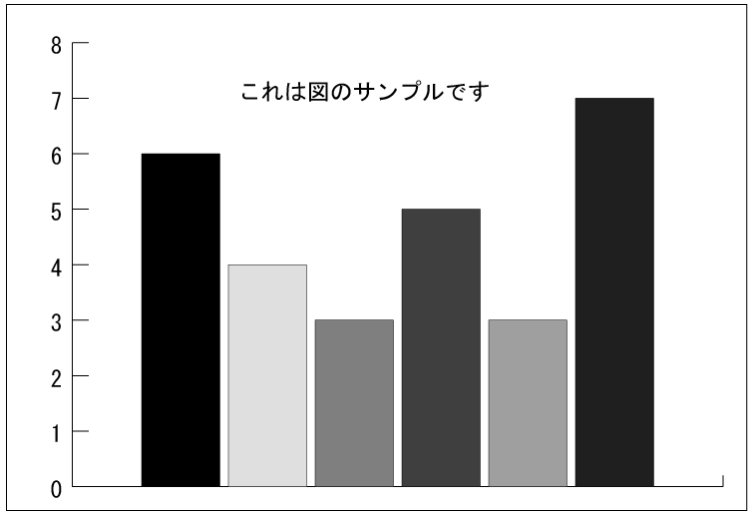
表１ サンプル１
図１ サンプル1
項目 | 識別  パラメータ | 難易度  パラメータ | チャンス  水準
図形１ | １．２２３ | －０．５６２ | ０．２３１
図形２ | １．５４６ | ０．２２１ | ０．１２３
始□□□□□□□□□□□□□□□□□□□□□□□□□□□□□□終．
a + 2b + 3c = d (1)
x＋y = xy (2)
XXX□□□□□□□□□□□□□□□□□□□□□□□□□□□□□□□□□□□□□□□終．
謝辞
始□□□□□□□□□□□□□□□□□□□□□□□□□□□□□□□□□□□□□終．
注釈
- 始□□□□□□□□□□□□□□□□□□□□□□□□□□終．
- 始□□□□□□□□□□□□□□□□□□□□□□□□□終．
参考文献
Cronbach, L. J. (1951). Coefficient alpha and the internal structure of tests. Psychometrika, 16, 297-334.
池田央 (1992). テストの科学–試験にかかわるすべての人に－ 日本文化科学社．
Linn, R. L. (Ed.). (1989). Educational measurement (3rd ed.). New York: American Council on Education and Macmillan.
Lord, F. M., & Novick. M. R. (1989). Statistical theories of mental test scores. Reading, MA: Addison Wesley. ［池田央，藤田恵璽，柳井晴夫，繁枡算男（訳編） （1992）. 教育測定学第3版（上下） C.S.L.学習評価研究所．］
芝祐順(編) (1991). 項目反応理論－基礎と応用－東京大学出版会．
山田太郎，山田花子，佐藤一郎，鈴木かおり（2003）. ヤマダテスト受験者データベース作成の試み．日本テスト学会第1回大会発表論文抄録集, 103－106．

